新 书 推 荐

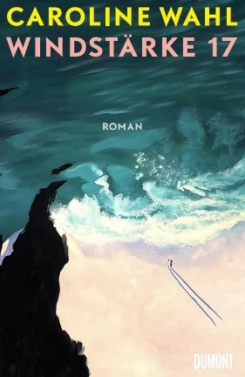
中文书名：《风之痕 17》
英文书名：Gale force 17
德文书名：Windstärke 17
作 者：Caroline Wahl
出 版 社：Dumont
代理公司：ANA/Winney
页 数：256页
出版时间：2024年5月
代理地区：中国大陆、台湾
审读资料：电子稿
类 型：大众文学
版权已授：意大利

内容简介：

这本紧张有力的小说关于母女关系，以及对自己和他人所谓的内疚和宽恕。卡罗琳·瓦尔（Caroline Wahl）的小说22 Lengths广受好评，现在她将讲述一个人人都渴望听到的故事。

离开家时，艾达（Ida）什么也没带，只有母亲的破旧硬面手提箱、几件喜欢的衣服和笔记本电脑。她可能要永远告别这个生活了一辈子的小镇了。艾达很不擅长告别，两个月前甚至没能参加母亲的葬礼。在火车站，她选择了最远的一班火车，最后终于来到了吕根岛。没有任何计划，只有一肚子的愤怒、悲伤和内疚，艾达在波罗的海小岛上四处游荡。最后，她遇到了当地的酒馆老板克努特（Knut）和他的妻子玛丽安（Marianne），他们毫不犹豫地收留了艾达。

三人每天早上共进早餐，然后艾达与玛丽安一起度过一天，他们一起在森林里散步或打牌，晚上艾达与克努特一起在海豹店工作。伊达遇到了勒夫（Leif），他和她一样也受到了伤害，但也许他们对彼此都有好处。突然间，生活变得轻松、温暖、舒适。但随后艾达得知玛丽安病重，痛苦再次爆发。

作者简介：

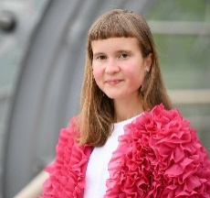
卡罗琳·瓦尔（Caroline Wahl）1995年出生于美因茨，在巴登符腾堡州的一个村庄长大，曾在图宾根学习德语，并在柏林学习现代德国文学。她曾在多家出版社工作。2023年，第一部小说22 Bahnen由DuMont出版，被评为Spiegel畅销书，她因此获得了Ulla Hahn Authors’ Prize和Grimmelshausen Sponsorship Prize。卡罗琳·瓦尔现居罗斯托克。

媒体评价：

“卡罗琳·瓦尔（Caroline Wahl）的小说引人入胜，讲述了一位年轻女性如何面对酗酒母亲去世的故事。她的散文流畅自如，人物之间频繁的对话为小说增色不少。读者很快就会被瓦尔以同情之心描绘的一群迷人的人物所吸引，我们会情不自禁地想更多地了解他们的生活”。——New Books in German

“一部精彩的处女作。如此清晰，如此精确，如此无情”。——Doris Knecht评22 Lengths

“继畅销书22 Bahnen之后，她又出版了Windstärke 17，这部小说比第一部更加精彩。(...)这些小说令人着迷。瓦尔有能力用语言和图像描绘出主人公的情感和精神世界，如此强烈和直接，让人欲罢不能”
——Peer Teuwsen, NEUE ZÜRCHER ZEITUNG

“Windstärke 17是一部完全令人信服的小说，它不会只打动愤世嫉俗者的心。它将成为畅销书排行榜上的第一名，这完全是实至名归”。
——汉堡晚报

“Caroline Wahl 的小说Windstärke 17就像一部 Netflix 系列其中的一部佳作引入入胜，对话直白，像电视剧一样。...小说在波涛汹涌的大海中熠熠生辉。”
——莱诺·洛奇 （Lenore Lötsch）, 五月 NDR 月度最佳图书（NDR BOOK OF THE MONTH MAY）

“Windstärke 17将会成为畅销书，无需求助德尔斐神谕。这是一个关于爱与失去的故事。
——洛塔尔·施罗德（Lothar Schröder），《莱茵邮报》

感谢您的阅读！
请将反馈信息发至：版权负责人
Email：Rights@nurnberg.com.cn
安德鲁·纳伯格联合国际有限公司北京代表处
北京市海淀区中关村大街甲59号中国人民大学文化大厦1705室, 邮编：100872
电话：010-82504106, 传真：010-82504200
公司网址：http://www.nurnberg.com.cn
书目下载：http://www.nurnberg.com.cn/booklist_zh/list.aspx
书讯浏览：http://www.nurnberg.com.cn/book/book.aspx
视频推荐：http://www.nurnberg.com.cn/video/video.aspx
豆瓣小站：http://site.douban.com/110577/
新浪微博：安德鲁纳伯格公司的微博_微博 (weibo.com)
微信订阅号：ANABJ2002

